CAIET DE SARCINI
- Denumirea beneficiarului de stat: Centrul de găzduire și orientare pentru persoanele fără domiciliu stabil mun. Chișinău
- Organizatorul procedurii de achiziție: Centrul de găzduire și orientare pentru persoanele fără domiciliu stabil mun. Chișinău
- Obiectul achizițiilor: Procurarea materialelor de construcție.
COD CPV (44100000-1)

LOTUL Nr.1- Materiale de construcție

№ | Denumirea mărfii | Specificarea tehnică deplină solicitată, Standarde de referință | unit. de  măsură | Cantitatea | Valoarea estimată  (se va indica pentru fiecare lot în parte)  fără TVA
1 | 2 | 3 | 4 | 5 | 6
 | Glet acrilic pentru pereți și tavan | Baza: acrilică  Strălucire: mat  Culoare: alb  Volum 9 kg  Tip de solvent: apa  Tipul de lucru: interior | buc | 6 | 630,75
 | Glet de nivelare pentru interior și exterior | Baza:acrilică Strălucire: mat  Tip de suprafață:minerale  Tipul de lucru:universal  Volum: 6 kg | buc | 4 | 463,33
 | HP Finis 25kg | HP Finis  Volum sac: 25kg | buc | 5 | 537,50
 | Сетка ВР-1 200х200 d-4.0мм карта 1х2м '1уп x 10шт.: 20 м2' MG | Сетка ВР-1 200х200 d-4.0мм карта 1х2м '1уп x 10шт.: 20 м2' MG | m | 20 | 125,00
 | Email | Culoare: Alb.  Volum: 2.7 kg.  Să nu conțină metale grele “ conform Legea nr. 277/2018 privind substanțele chimice ''  Produsele să fie cu certificate valabile și standartele europene.  Compuși Organici Volatili (COV)  Valoare limită VOC UE (kat A / g): 30 g / l. VOC-ul produsului: max. 30 g / l. | buc | 10 | 816,67
 | Email-grund pentru rugina.0.9 kg. | Email-grund pentru rugina.  Volum : 0.9 kg.  Culoare :Gri.  Să nu conțină metale grele “ conform Legea nr. 277/2018 privind substanțele chimice ''  Produsele să fie cu certificate valabile și standartele europene.  Compuși Organici Volatili (COV)  Valoare limită VOC UE (kat A / g): 30 g / l. VOC-ul produsului: max. 30 g / l. | buc | 10 | 875,00
 | Email | Culoarea-oranj  Volum: 5 kg  Baza-alchidică  Stralucire-lucioasă  Tipul de suprafață-metal,biton.  Tip de lucru-universal.  Să nu conțină metale grele “ conform Legea nr. 277/2018 privind substanțele chimice ''  Produsele să fie cu certificate valabile și standartele europene.  Compuși Organici Volatili (COV)  Valoare limită VOC UE (kat A / g): 30 g / l. VOC-ul produsului: max. 30 g / l. | buc | 3 | 397,50
 | Email | Culooarea-gri deschis  Volum: 2,7 kg  Baza-alchidică  Stralucire-lucioasă  Tipul de suprafață-metal,biton.  Tip de lucru-universal.  Să nu conțină metale grele “ conform Legea nr. 277/2018 privind substanțele chimice ''  Produsele să fie cu certificate valabile și standartele europene.  Compuși Organici Volatili (COV)  Valoare limită VOC UE (kat A / g): 30 g / l. VOC-ul produsului: max. 30 g / l. | buc | 7 | 810,83
 | Email | Culoarea-albastru  Volum : 0,8 kg  Baza-alchidică  Stralucire-lucioasă  Tipul de suprafață-metal,biton.  Tip de lucru-universal.  Să nu conțină metale grele “ conform Legea nr. 277/2018 privind substanțele chimice ''  Produsele să fie cu certificate valabile și standartele europene.  Compuși Organici Volatili (COV)  Valoare limită VOC UE (kat A / g): 30 g / l. VOC-ul produsului: max. 30 g / l. | buc | 7 | 201,25
 | Email | Culoarea-galben  Volum: 0.7 kg  Baza-soluție de coluxelină și rasină alchidică.  Stralucire-lucioasă  Tipul de suprafață-metal amorsat,lemn.  Tip de lucru-universal.  Să nu conțină metale grele “ conform Legea nr. 277/2018 privind substanțele chimice ''  Produsele să fie cu certificate valabile și standartele europene.  Compuși Organici Volatili (COV)  Valoare limită VOC UE (kat A / g): 30 g / l. VOC-ul produsului: max. 30 g / l. | buc | 15 | 462,50
 | Email | Culoarea-verde  Volum: 0.7 kg  Baza-soluție de coluxelină și rasină alchidică.  Stralucire-lucioasă  Tipul de suprafață-metal amorsat,lemn.  Tip de lucru-universal.  Să nu conțină metale grele “ conform Legea nr. 277/2018 privind substanțele chimice ''  Produsele să fie cu certificate valabile și standartele europene.  Compuși Organici Volatili (COV)  Valoare limită VOC UE (kat A / g): 30 g / l. VOC-ul produsului: max. 30 g / l. | buc | 15 | 500,00
 | Email | Culoarea-negru mat  Volum: 0.8 kg  Baza-alchidică  Stralucire-mat  Tipul de suprafață-metal,biton.  Tip de lucru-universal.  Să nu conțină metale grele “ conform Legea nr. 277/2018 privind substanțele chimice ''  Produsele să fie cu certificate valabile și standartele europene.  Compuși Organici Volatili (COV)  Valoare limită VOC UE (kat A / g): 30 g / l. VOC-ul produsului: max. 30 g / l. | buc | 7 | 160,42
 | Vopsea acrilica pentru spatii umede | Culoarea-alb  Volum: 14 kg  Baza-acril  Stralucire-mat  Tipul de suprafață-cărămidă,biton,tencuială,lemn,gipsocarton,substraturi minerale.Tip de lucru-universal  Să nu conțină metale grele “ conform Legea nr. 277/2018 privind substanțele chimice ''  Produsele să fie cu certificate valabile și standartele europene.  Compuși Organici Volatili (COV)  Valoare limită VOC UE (kat A / g): 30 g / l. VOC-ul produsului: max. 30 g / l. | buc | 1 | 350,00
 | Glet int. EUROFIN | glet int. EUROFIN 5kg /ipsos | buc | 10 | 650,00
 | Tencuiala MOHOLIT | Tencuiala MOHOLIT 30 kg /ipsos | buc | 5 | 420,83
 | Ciment | Ciment  sac paletizat 40kg | buc | 20 | 1508,33
 | Сетка из стекловолокна | Сетка из стекловолокна 80гр. 5 x 5мм '1рулx 50кв.м.' MPN | m | 50 | 187,50
 | Scara din otel | Scara din otel vopsit cu trepte de aluminiu 6 trepte. | buc | 1 | 832,5
 | Roaba cu roata gonflabila cu bucsa | Carcasă-țevi 1.5mm  Material-tablă zincată  Capacitatea de încărcare-85l  Roată-gonflabilă | buc | 1 | 507,50
 | Kit de ventilatie de perete | Culoarea-albă  Material-plastic  Diametru:100mm | buc | 2 | 341,67
 | Ventilator axial E-Extra | Este prevazut cu fir  întrerupator  Gradul de protectie este IP X4  Greutate: 0.37 kg  Turatia motorului: 2550 rpm  Putere: 15 W  Diametru: 100 mm | buc | 2 | 400,00
 | Un set de exercitii pe sat. de la a da jos otel cu tungsten 6% 'HSS 6%' | Un set de exercitii pe sat. de la a da jos otel cu tungsten 6% 'HSS 6%' | buc | 2 | 575,00
 | Набор сверел по дереву 5шт. 4-10мм | Набор сверел по дереву 5шт. 4-10мм | buc | 2 | 70,00
 | Rulou | Rulou 18cm.h.48mm. fir 13mm | buc | 5 | 120,83
 | Rulou cu maner | Rulou cu maner  .h.48mm.fir 18mm | buc | 5 | 208,33
 | Rulou cu maner | Rulou Bautex 10cm.h.30mm.cu maner 42cm.fir 9mm | buc | 5 | 91,67
 | Rulou.cu maner | Rulou cu mâner 10cm.h.15mm.cu maner. fir 7mm | buc | 5 | 77,08
 | Perie finisare Seria-01 | Perie finisare Seria-01. 2.5 cm/ 1". Fibre naturale. | buc | 10 | 40,00
 | Perie finisare | Perie finisare 7.5 cm 3'' seria 21 '1cut-12buc' | buc | 10 | 103,33
 | Perie finisare | Perie finisare 4cm 1.5'' seria 21 '1cut-12buc' | buc | 10 | 54,17
 | Perie p/u tavane | Perie p/u tavane 14х4cm cu fibre naturale '1cut-8buc' | buc | 10 | 300,00
 | Trafalet VELUR | Trafalet VELUR MIDI 2х10cm h.4mm d15mm cu maner d6mm. 27cm : | buc | 2 | 83,33
 | Banda dublu adeziva . | Banda dublu adeziva . galben. x 554 x 38x33m | buc | 10 | 341,67
 | Spaclu p/u zugravit | Spaclu p/u zugravit 60mm | buc | 4 | 13,33
 | Vopsea | - Volum: 14 kg;  - Volum: alb  - Putere de acoperire excelentă;  - Rezistentă la spălare și frecare;  - Formează peliculă continuă, uniformă, mată, elastică;  - Suprafața vopsită este permeabilă la vapori de apă;  - Se aplică ușor;  Pentru lucrări la interior  Să nu conțină metale grele “ conform Legea nr. 277/2018 privind substanțele chimice ''  Produsele să fie cu certificate valabile și standartele europene.  Compuși Organici Volatili (COV)  Valoare limită VOC UE (kat A / g): 30 g / l. VOC-ul produsului: max. 30 g / l. | buc | 9 | 4470,00
 | Mistrie p/u tencuire cu miner de cauciuc | Mistrie p/u tencuire 12cm. cu miner de cauciuc | buc | 4 | 156,67
 | 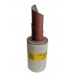Rola ab | Rola ab  Dimensiuni:115X50m 150 | buc | 5 | 62,50
 | Perie p/u tavane | Perie p/u tavane MINI 3 х 7cm '1c.12buc.' : | buc | 10 | 187,50
 | Banda lipicioasa p/u ambalat | Banda lipicioasa p/u ambalat 45mm x 30m '1c x 6buc' | buc | 10 | 54,17
 | Banda de marcaj/atentionare | Banda de marcaj/atentionare 80mm. 90m | buc | 1 | 61,67
 | Cada p/u zugravit | Cada p/u zugravit Nr.4 26х35cm : | buc | 3 | 67,50
 | Set pentru zugravit | Cada de zugravit cu marimea 26 x 33 cm  trafalet Gepard cu miner de 18 cm si fir 11 mm  trafalet Gepard cu miner de 10 cm si fir 7 mm  perie de 2" cu miner din plastic | buc | 3 | 277,50
 | Galeata pentru zugravit. | Galeata pentru zugravit  Volum: 16 l. | buc | 3 | 181,25
 | Set de pensule p/u uleiuri. | Set de pensule p/u uleiuri. rotunde. 5 buc. : | buc | 2 | 91,67
 | Masina de stropit tencuiala | Masina de stropit tencuială. Maner din plastic | buc | 1 | 99,17
 | Fir taietor pentru motocoase | Fir taietor pentru motocoase  3.0 mm. 15 m. stea. | buc | 1 | 33,33
 | Disc motocoasa pentru tuns iarba. | Disc motocoasa pentru tuns iarba. otel 40 dinti | buc | 1 | 56,67
 | Topor maner | Topor maner lemn 600g | buc | 3 | 700,00
 | Foarfeca de gradina cu nicovala | Lungime:190 mm  Lama:forma-nicovale, cu o lungime de 41 mm, din metal cu acoperire din teflon, care ofera protectie impotriva coroziunii  Diametrul de taiere de pina la 10 mm  Manerul ergonomic-plastic cu protectie antiderapanta  Este prevazuta cu sistem de blocare al lamei. | buc | 1 | 130,00
 | Insertii de adeziv | Inserții de adeziv 11.3x300mm. '1000g' | buc | 1 | 129,17
 | Foarfeca de gradina | Diametrul: de taiere 35 mm;  Lungimea:poate fi reglata de la 700 mm pina la 1000 mm  Lama are o lungime de 96 mm si este realizata din metal cu acoperire din teflon, care ofera protectie impotriva coroziunii  Manerul din plastic de inalta calitate este ergonomic si acoperit cu material antiderapant, care asigura confort si siguranta in timpul lucrului | buc | 1 | 495,83
 | Harlet cu miner | Harlet cu miner | buc | 5 | 875,00
 | Harlet fara coada | Harlet fara coada | buc | 5 | 325,00
 | Lopata fara coada | Lopata fara coada | buc | 5 | 362,50
 | Coada p/u lopata | Coada p/u lopata 1.2m | buc | 10 | 406,25
 | Foarfece de gradina | Foarfece de gradina 120mm. | buc | 2 | 315,00
 | Grebla pentru frunze | Lungime-1770mm  Miner-aluminiu  24 dinți | buc | 3 | 540,00
 | Grebla forjata p/u gradinarit | Grebla forjata p/u gradinarit fara coada14 dinți | buc | 5 | 204,17
 | Sapa mare fără coada | Sapa mare Fara coada. 34.5 cm. | buc | 5 | 232,50
 | Furca | Furca din metal forjat cu 4 coarne. fara coada | buc | 5 | 452,50
 | Ulei | Ulei 2T / 1l. 2tt 1l | buc | 3 | 480,00
 | Bujie | Bujie MPN | buc | 4 | 100,00
 | Pistol de irigare direct | Pistol de irigare direct ECONOMIC. Cellfast | buc | 1 | 59,90
 | Canal p/u cablu | Canal p/u cablu 40 х 25. alb. '2m x 1buc. 24m/cut'. | buc | 10 | 264,00
 | Cutie de distributie | Cutie de distributie, aparenta. 100x100x50mm. IP55. negru '60buc/cut' Промрукав | buc | 5 | 214,50
 | Coliere din nylon | Coliere din nylon 2.5 x 150mm '100buc' negru. | buc | 5 | 59,00
 | Intrerupator dublu | Intrerupator dublu  Culoare: alb | buc | 10 | 166,67
 | Priza | Priza 2P+E 16A  Culoare: alb | buc | 5 | 204,17
 | Oglinda pentru baie cu polita. | Oglinda pentru baie cu polita.  Dimensiuni:80x60cm | buc | 2 | 465,78
 | Set pentru dus cu suport reglabil | Set pentru dus cu suport reglabil. | buc | 5 | 583,33
 | Lavoar cu picior | Lavoar  Dimensiuni :555x440x219mm. | buc | 3 | 1397,50
 | Closet cu rezervor | Closet cu rezervor | buc | 5 | 5291,67
 | Lacat suspendat | Lacat suspendat tip U 93mm | buc | 2 | 225,00
 | Mecanism WC | Mecanism WC. alim-evac.. alimentare laterala 1/2'. plastic. buton alb. | buc | 5 | 479,17
 | Robinet de trecere cu bila | Robinet de trecere cu bila MPN. d 1/2'' FF. Actionare maneta lunga. Alama. | buc | 1 | 58,33
 | Robinet cu bila | Robinet cu bila FF 3/4'. armat. fluture ' | buc | 1 | 35,00
 | Robinet cu bila pentru butoaie. plumb | Robinet cu bila pentru butoaie. plumb. 1/2' X 3/4' | buc | 1 | 81,67
 | Banda teflon p/u gaz | Banda teflon p/u gaz 19mm х 0.1mm х12m х 70g/m2 | buc | 1 | 20,00
 | Sifon pentru cada cu preaplin. | Sifon ANI pentru cada cu preaplin. reglabil 1 1/2' cu teava flexibila 40 x 50. | buc | 10 | 1083,33
 | Sifon cu tub flexibil | Sifon ANI 1 1/4' x 40 cu tub flexibil d40х40/50. | buc | 5 | 283,33
 | Lacat suspendat | Lacat suspendat '4chei' 50mm | buc | 3 | 192,50
 | Inserție profilata de blocarea incuietoarei | Inserție profilata de blocarea incuietoarei 62 mm '31/31'.3 chei. alama Defort | buc | 10 | 937,50
 | 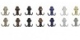Cuier | Cuier. antic-bronz '1c - 10buc' | buc | 10 | 91,67
 | Broasca lacat | Broasca lacat 60mm '5 chei' 3M '1c x 12buc' | buc | 10 | 316,67
 | Broasca lacat | Broasca lacat 70mm '5 chei' 3M '1c x 12buc | buc | 10 | 366,67
 | Silicon universal | Silicon universal Culoare: Alb.  Volum: 280 g. | buc | 10 | 408,33
 | Bagheta decorativa | Bagheta decorativa polistiren J-40/100 2m | buc | 20 | 555,00
 | Sfoara polipropilena | Sfoara polipropilena 0.7kg 600m alb | buc | 3 | 260,00
 | Email alchidic | Email alchidic  Culoare: Rosu semnal  Volum:0.75L  Să nu conțină metale grele “ conform Legea nr. 277/2018 privind substanțele chimice ''  Produsele să fie cu certificate valabile și standartele europene.  Compuși Organici Volatili (COV)  Valoare limită VOC UE (kat A / g): 30 g / l. VOC-ul produsului: max. 30 g / l.  Să nu conțină metale grele “ conform Legea nr. 277/2018 privind substanțele chimice ''  Produsele să fie cu certificate valabile și standartele europene.  Compuși Organici Volatili (COV)  Valoare limită VOC UE (kat A / g): 30 g / l. VOC-ul produsului: max. 30 g / l. | buc | 10 | 1566,67
 | 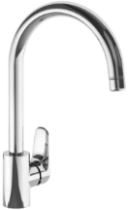Robinet pentru bucatarie | Robinet pentru bucatarie | buc | 2 | 1130,00
 | Electrozi sudura Nr.3 | Electrozi sudura: - curent alternativ - curent continuu - pentru preluctrarea metalului - pentru inox - pentru sudare teava etc. | kg | 3 | 150,00
 | 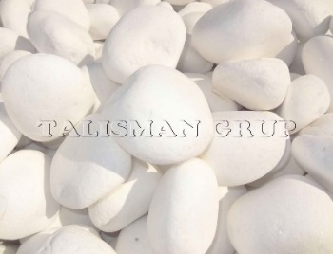 | "Marmură albă" | kg | 20 | 166,67
 | 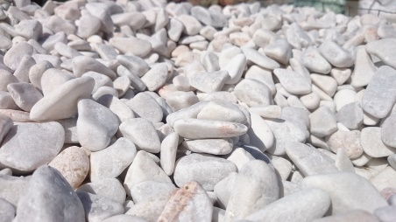 | Marmură alb-sură | kg | 20 | 116,66
 | 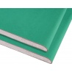Gipscarton | Gipscarton 2500 x 1200 x 12.5mm hidro | buc | 3 | 375,00
 | Profil UD | Profil UD 27/24 EURO. 3 m | buc | 4 | 96.67
 | Disc diamantat segmentat | Disc diamantat segmentat 125mm | buc | 10 | 566,67
 | 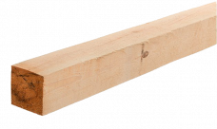Leat lemn | Leat lemn 50x50mm 3m | buc | 10 | 850,00
 | Дуб Гладстоун белый 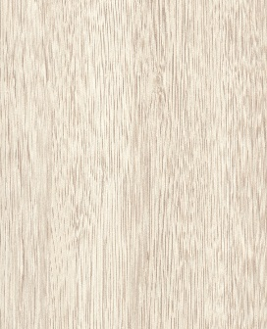 | Декоры серии Дуб Гладстоун имеют очень аутентичный внешний вид и являются классическими репродукциями древесины дуба с ярко выраженными планками. Их рисунок, глубокий и внешне напоминающий древесину, прошедшую пескоструйную обработку, подчёркивается, в частности, за счёт структуры ST28 Филвуд натуральный из серии «Синхронные поры». С помощью данных декоров можно оформлять большое количество разнообразных интерьеров, в которых они будут смотреться очень натурально и иметь внешний вид цельной древесины. В популярном цвете белый декор смотрится легко, но при этом аутентично и естественно | m | 42 | 14175,00
 | Disc debitat pentru metal | Disc debitat pentru metal  Dimensiuni:230x2.0x22.23mm | buc | 10 | 210,00
 | 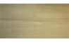Faianta Spatul Ivory | Dimensiuni: 25 x 50 cm  Supafata: mat | m | 10 | 1741,67
 | Adeziv pentru gresie si faianta. | Adeziv pentru gresie si faianta  Volum: 25 kg | buc | 10 | 958,33
 | 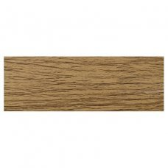Șina protectoare | Șina protectoare lata de adancire  Culoare:stejar rustic dimensiuni:900x38mm. | buc | 10 | 666,67
 | Vopsea | Putere de acoperire excelentă;  Rezistentă la spălare și frecare;  Formează peliculă continuă, uniformă, mată, elastică;  Suprafața vopsită este permeabilă la vapori de apă;  Se aplică ușor;  Pentru lucrări la interior. | buc | 9 | 4470,00
 | Valoarea estimată fără TVA buc 703 |  |  |  |  | 66 142,44 lei

LOTUL Nr.2- Procurarea articolelor din metal
1. | 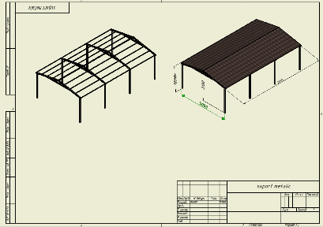  Profile culoarea H-20 ACOPERIȘ  (VERDE) | Fier,oțel zincat,acoperire polimerică de grosimea 0,45 mm culoarea verde. | m | 50,4 | 7915,00
22 | 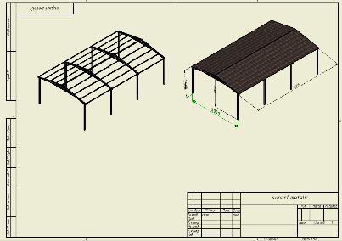 | Profil de oțel zincat/ țeavă pătrată  60x60=20 buc | buc | 20 | 14086,00
 | Profile culoarea H-20 ACOPERIȘ  (VERDE) | Fier,oțel zincat,acoperire polimerică de grosimea 0,45 mm culoarea verde. | m | 39,20 | 6181,67
 | 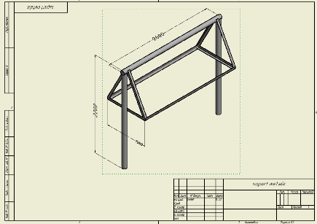 | Profil de oțel zincat/ țeavă pătrată  50x25=35buc | buc | 35 | 15862,00
 | Valoarea estimată fără TVA buc 145 |  |  |  | 44 044,67 lei
 | Valoarea totală estimată fără TVA 848 |  |  |  | 110 187,11 lei

Modul de prezentare a ofertelor:
- Ofertele se prezintă în limba de Stat
- Termenul de valabilitate a ofertelor: 60 de zile
- Preţul se indică în lei MD cu şi fără TVA
- Oferta se prezintă cu semnătura electronică.
- Locul deschiderii ofertelor: SIA RSAP
- Adresa la care trebuie transmise ofertele sau cererile de participare:
Ofertele sau cererile de participare vor fi depuse electronic prin intermediul SIA RSAP
- Termenul de valabilitate a ofertelor: 60 de zile
- Admiterea sau interzicerea ofertelor alternative: se admite
- Termenii și condițiile de livrare/prestare/executare solicitați: pe tot parcursul anului. La necesitate.
- Termenul de valabilitate a contractului : 31.12.2022
- Criteriul de evaluare aplicat pentru adjudecarea contractului: Prețul cel mai scăzut
Documente obligatorii solicitate din partea ofertanților:
Nr. | Denumirea documentului/cerinţelor | Cerinţe suplimentare |  | Obl.
 | Certificat de înregistrare a întreprinderii | copie emis de Camera Înregistrării de Stat (Ministerul Dezvoltării Informaționale),confirmată prin aplicarea semnăturii şi ştampilei participantului |  | da
 | Certificat de atribuire a contului bancar | copie eliberat de banca deţinătoare de cont |  | da
 | Formularul informativ despre ofertant | Conform F3.3 din Documentația Standart |  | da
 | Oferta de preț | Formularul ofertei F 3.1confirmată prin semnătura şi ştampila participantului |  | da
 | Formularul ofertei F 4.1 | Formularul ofertei F 4. 1confirmată prin semnătura şi ştampila participantului |  | da
 | Formularul ofertei F 4.2 | Formularul ofertei F 4.2 confirmată prin semnătura şi ştampila participantului |  | da
 | Declaraţia privind conduita etică şi neimplicarea în practici frauduloase şi de corupere | Conform F3.4 din Documentația Standard. | da

Persoană de contact: 069149119

Semnăturile membrilor grupului de lucru:

Veaceslav Macovei - președinte al grupului, directorul. ____________________
Irina Podgurscaia- secretară, contabil șef ____________________
Membri:
Roman Moscalu –jurisconsult ____________________
Mariana Ciobanu-psiholog ____________________
Usanova Elena- șef de gospodărie ____________________

